Commission économique pour l’Europe

Comité des transports intérieurs

Forum mondial de l’harmonisation des Règlements
concernant les véhicules

Groupe de travail de l’éclairage et de la signalisation lumineuse

Soixante-quinzième session
Genève, 5-8 avril 2016
Point 4 de l’ordre du jour provisoire

Simplification des Règlements concernant l’éclairage
et la signalisation lumineuse

Proposition de complément 12 à la version originale du Règlement nº 99 (Sources lumineuses à décharge)

* Conformément au programme de travail du Comité des transports intérieurs pour la période 2014-2018 (ECE/TRANS/240, par. 105, et ECE/TRANS/2014/26, activité 02.4), le Forum mondial a pour mission d’élaborer, d’harmoniser et de mettre à jour les Règlements en vue d’améliorer les caractéristiques fonctionnelles des véhicules. Le présent document est soumis en vertu de ce mandat.

Communication du groupe de travail informel chargé
de la simplification des Règlements relatifs à l’éclairage
et à la signalisation lumineuse*

Le texte reproduit ci-après, établi par les experts du groupe de travail informel de la simplification des Règlements relatifs à l’éclairage et à la signalisation lumineuse, vise à simplifier le contenu et la procédure d’amendement des Règlements portant sur les sources lumineuses. Il est fondé sur le document ECE/TRANS/WP.29/GRE/2015/26 et tient compte des observations formulées lors de la soixante-quatorzième session du GRE (ECE/TRANS/WP.29/GRE/74, par. 9). Les modifications qu’il est proposé d’apporter au texte actuel du Règlement sont signalées en caractères gras pour les ajouts ou biffés pour les suppressions.

I. Proposition

Titre, modifier comme suit : (sans objet en français).
Paragraphe 1, modifier comme suit :
« 1. Domaine d’application
Le présent Règlement s’applique aux sources lumineuses à décharge présentées à l’annexe 1 du présent Règlement, qui sont destinées aux projecteurs [à décharge] homologués pour véhicules à moteur. ».
Paragraphe 2.3.4, modifier comme suit :
« 2.3.4 Dans le cas où le ballast n’est pas intégré à la source lumineuse, le ballast utilisé pour l’homologation de type de la source lumineuse doit porter les marques d’identification du type et du modèle, ainsi que la tension et la puissance nominales, conformément à la feuille de données concernant la source lumineuse à décharge le projecteur. ».
Paragraphe 3.1, remplacer par :
« 3.1 Définitions
Les définitions figurant dans la Résolution [nº y] ou ses révisions ultérieures applicables au moment de la demande d’homologation de type s’appliquent. ».
Ajouter un nouveau 3.2.3, ainsi conçu :
« 3.2.3 L’arc à décharge doit être le seul élément de la source lumineuse à décharge qui produit et émet de la lumière lorsqu’il est mis sous tension. ».
Paragraphe 3.3.3, modifier comme suit :
« 3.3.3 Les sources lumineuses à décharge doivent être munies de culots normalisés conformément aux feuilles de données sur les culots de lampes figurant dans la publication 60061, 3e édition, de la CEI comme indiqué dans les feuilles de données reproduites à l’annexe 1 du présent Règlement. ».
Annexe 1, remplacer par une nouvelle annexe 1 ainsi conçue :
« Annexe 1
Feuilles* relatives aux sources lumineuses à décharge
Les feuilles relatives à la catégorie de sources lumineuses à décharge et le groupe auquel appartient cette catégorie, ainsi que les restrictions d’utilisation correspondantes, s’appliquent conformément à la Résolution [nº y] ou à ses révisions ultérieures applicables au moment de la demande d’homologation de type de la source lumineuse à décharge.
* À compter du [date], les feuilles relatives aux sources lumineuses à décharge, la liste par groupe des catégories de sources lumineuses et les restrictions d’utilisation et numéros de feuille correspondants figurent dans la Résolution [nº y] publiée sous la cote ECE/TRANS/WP.29/11XX. ».
Annexe 4,
Paragraphe 3, modifier comme suit :
« 3. Position de fonctionnement
La position de fonctionnement est horizontale avec une tolérance de ±10°, le câble d’alimentation étant dirigé vers le bas. Les positions pour le vieillissement et les essais doivent être identiques. Si la lampe source lumineuse à décharge est mise accidentellement en fonctionnement alors qu’elle est placée dans le mauvais sens, elle doit subir de nouveau les opérations de vieillissement avant le début des mesures … ».
Paragraphe 10, supprimer la figure et modifier comme suit :
« 10. Couleur
La couleur de la source lumineuse doit être mesurée sur une sphère d’intégration à l’aide d’un système de mesure indiquant les coordonnées chromatiques CEI de la lumière reçue avec un degré de résolution de ±0,002. La figure ci-après montre la zone de tolérance de couleur pour la lumière blanche et la zone de tolérance restreinte pour les sources lumineuses à décharge D1R, D1S, D2R, D2S, D3R, D3S, D4R, D4S, D5S, D6S et D8S. ».
Annexe 5, modifier comme suit :
« ...
La source lumineuse à décharge doit être placée comme indiqué : dans le croquis principal de la catégorie correspondante.
sur les figures 1 ou 2 des feuilles DxR/1 ou DxS/1;
sur les figures 3 ou 4 des feuilles DxR/2 ou DxS/2.
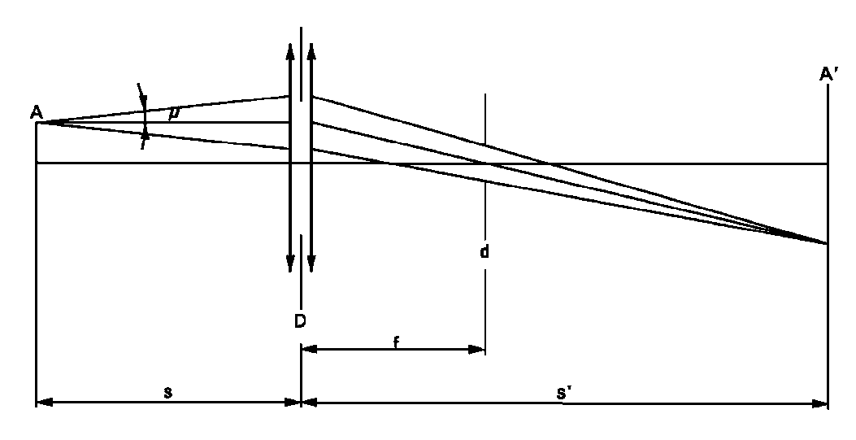
Un système optique doit projeter …
…
D = (1 + 1/M)d + c + (b1 + b2)/2. (c, b1 and b2 sont indiqués sur les feuilles prescrivant la position des électrodes sur les feuilles DxS/5 ou DxR/5).
Une échelle placée sur l’écran doit permettre de mesurer … Le calibre doit faire apparaître l’axe de référence et le plan parallèle au plan de référence à une distance “e” (en mm) par rapport à lui (e = 27.1 pour D1R, D1S, D2R, D2S, D3R, D3S, D4R et D4S).
Un récepteur, monté dans le plan d’écran, …
… L’amplitude du mouvement mesurable doit permettre d’effectuer les mesures requises de la courbure r et de la diffusion s de l’arc. Pour la mesure de la lumière parasite, le récepteur doit être de forme circulaire avec un diamètre de 0,2M mm. ».
Annexe 7,
Tableau 1, modifier comme suit :
« ...
Groupe de caractéristiques | Groupement* des procès-verbaux d’essais selon les types de sources lumineuses à décharge | Échantillon annuel minimum par groupe* | Niveau acceptable  de non-conformité par groupe de caractéristiques (%)
… | … | … | …
Tension et puissance de la lampe source lumineuse à décharge | Tous types de la même catégorie | 200 | 1
… | … | … | …
... ».
Tableau 3, ligne d’en-tête, modifier comme suit :
«
Nombre des lampes sources lumineuses à décharge figurant sur les procès-verbaux | Tolérance | Nombre des lampes sources lumineuses à décharge figurant sur les procès-verbaux | Tolérance | Nombre des lampes sources lumineuses à décharge figurant sur les procès-verbaux | Tolérance
».

II. Justification

Les modifications proposées dans le présent document font partie d’un ensemble de propositions visant à simplifier les Règlements concernant les sources lumineuses. La justification de la présente proposition est liée à celle de la Résolution sur les spécifications communes des catégories de sources lumineuses (ECE/TRANS/WP.29/GRE/2016/5).

